
正余弦函数的性质
题型一 正弦函数、余弦函数的周期性
1．函数$$y=3sin(2x+\frac{π}{4})$$的最小正周期是_____________.
【答案】$$π$$
【难度】0.94
【知识点】求正弦（型）函数的最小正周期
【详解】∵函数$$y=sinx$$的周期为$$2π$$，
∴函数$$y=3sin(2x+\frac{π}{4})$$的最小正周期$$T=\frac{2π}{2}=π$$，
故答案为$$π$$.

2．求下列函数的周期：
(1)$$y=sin\frac{2x}{3}$$；
(2)$$y=cos\left(−4x\right)$$；
(3)$$y=3cos\left(\frac{x}{3}+\frac{π}{4}\right)$$；
【答案】(1)$$3π$$
(2)$$\frac{π}{2}$$
(3)$$6π$$
【难度】0.85
【知识点】求余弦（型）函数的最小正周期、求正弦（型）函数的最小正周期
【分析】（1）由正弦函数的周期求解；
（2）根据余弦函数的周期求解；
（3）根据余弦函数的周期求解．
【详解】（1）正弦函数$$y=sinx$$的周期是$$2π$$，
所以所求函数的周期是$$T=\frac{2π}{\frac{2}{3}}=3π$$；
（2）余函数$$y=cosx$$的周期是$$2π$$，
所以所求函数的周期是$$T=\frac{2π}{\left|−4\right|}=\frac{π}{2}$$；
（3）余函数$$y=cosx$$的周期是$$2π$$，
所以所求函数的周期是$$T=\frac{2π}{\frac{1}{3}}=6π$$．
3．若函数$$f\left(x\right)=sin\left(ωx+\frac{π}{6}\right)$$（$$ω>0$$）的最小正周期为$$\frac{π}{5}$$,则$$ω=$$（ ）
A．5 B．10 C．15 D．20
【答案】B
【难度】0.94
【知识点】由正弦（型）函数的周期性求值
【分析】根据正弦型函数的周期公式可解得.
【详解】根据周期公式$$T=\frac{2π}{|ω|}$$以及$$ω>0$$得$$ω=\frac{2π}{\frac{π}{5}}=10$$,
故选$$B$$.
【点睛】本题考查了正弦型函数的周期公式,属于基础题.
4．已知函数$$f(x)=sinωx\left(ω>0\right)$$的最小正周期16，则$$f(2)$$=___________.
【答案】$$\frac{\sqrt{2}}{2}$$
【难度】0.85
【知识点】特殊角的三角函数值、由正弦（型）函数的周期性求值
【分析】利用最小正周期算出$$ω$$，即能得到$$f(x)=sin\frac{π}{8}x$$，继而算出$$f(2)$$的值
【详解】由周期公式可得$$T=\frac{2π}{\left|ω\right|}=16\left(ω>0\right)$$，所以$$ω=\frac{π}{8}$$，
所以$$f(x)=sin\frac{π}{8}x$$，所以$$f(2)=sin\frac{π}{8}×2=sin\frac{π}{4}=\frac{\sqrt{2}}{2}$$，
故答案为：$$\frac{\sqrt{2}}{2}$$
题型二 正弦函数、余弦函数的单调性
（1）求正弦函数、余弦函数的单调区间
5．函数$$f(x)=sin\left(2x−\frac{π}{6}\right)$$的单调减区间为
A．$$\left[\frac{π}{3}+kπ,\frac{5π}{6}+kπ\right](k∈Z)$$
B．$$\left[−\frac{π}{6}+kπ,\frac{π}{3}+kπ\right](k∈Z)$$
C．$$\left[−\frac{π}{12}+kπ,\frac{5π}{12}+kπ\right](k∈Z)$$
D．$$\left[−\frac{5π}{6}+kπ,−\frac{π}{3}+kπ\right](k∈Z)$$
【答案】A
【难度】0.94
【知识点】求sinx的函数的单调性
【分析】根据正弦函数的单调递减区间，列出不等式求解，即可得出结果.
【详解】$$∵y=sinx$$的单调减区间为$$\left[\frac{π}{2}+2kπ,\frac{3π}{2}+2kπ\right](k∈Z)$$，
$$∴\frac{π}{2}+2kπ⩽2x−\frac{π}{6}⩽\frac{3π}{2}+2kπ(k∈Z)$$,
解得$$\frac{π}{3}+kπ⩽x⩽\frac{5π}{6}+kπ(k∈Z)$$
$$∴$$函数的单调减区间为$$\left[\frac{π}{3}+kπ,\frac{5π}{6}+kπ\right](k∈Z)$$.
故选A.
【点睛】本题主要考查三角函数的单调性，熟记正弦函数的单调区间即可，属于常考题型.
6．函数$$y=3sin(2x+\frac{π}{4})$$，$$x∈[0,π]$$的单调减区间是________．
【答案】$$[\frac{π}{8},\frac{5π}{8})(或(\frac{π}{8},\frac{5π}{8}),或\text{[}\frac{π}{8},\frac{5π}{8}\text{],}或(\frac{π}{8},\frac{5π}{8}\text{]})$$
【难度】0.94
【知识点】求sinx的函数的单调性
【分析】由题意可知：$$2kπ+\frac{π}{2}≤2x+\frac{π}{4}≤2kπ+\frac{3π}{2},(k∈Z)$$，结合$$x∈[0,π]$$，求出函数的单调减区间.
【详解】由题意可知：$$2kπ+\frac{π}{2}≤2x+\frac{π}{4}≤2kπ+\frac{3π}{2},(k∈Z)⇒kπ+\frac{π}{8}≤x≤kπ+\frac{5π}{8},$$而$$x∈[0,π]$$，所以函数的单调减区间为$$[\frac{π}{8},\frac{5π}{8}].$$
【点睛】本题考查了给定函数的定义域，求正弦型函数的单调减区间问题，正确求不等式的解集是解题的关键.
7．函数$$f\left(x\right)=sin\left(\frac{π}{6}−2x\right)$$在$$\left[0,π\right]$$上的增区间是（ ）
A．$$\left[\frac{π}{2},π\right]$$ B．$$\left[\frac{π}{4},π\right]$$
C．$$\left[\frac{π}{3},\frac{5π}{6}\right]$$ D．$$\left[\frac{π}{6},π\right]$$
【答案】C
【难度】0.85
【知识点】求sinx型三角函数的单调性、三角函数的化简、求值——诱导公式
【分析】首先利用诱导公式将函数化简，再根据$$x$$的取值范围，求出$$2x−\frac{π}{6}$$的取值范围，再结合正弦函数的性质令$$\frac{π}{2}≤2x−\frac{π}{6}≤\frac{3π}{2}$$，求出$$x$$的范围，即可得解；
【详解】解：由题知$$f\left(x\right)=−sin\left(2x−\frac{π}{6}\right)$$，又$$x∈\left[0,π\right]$$，所以$$2x−\frac{π}{6}∈\left[−\frac{π}{6},\frac{11π}{6}\right]$$，
令$$\frac{π}{2}≤2x−\frac{π}{6}≤\frac{3π}{2}$$，解得$$\frac{π}{3}≤x≤\frac{5π}{6}$$，
所以函数$$f\left(x\right)=sin\left(\frac{π}{6}−2x\right)$$在$$\left[0,π\right]$$上的增区间是$$\left[\frac{π}{3},\frac{5π}{6}\right]$$．
故选：C．
8．函数$$y=\sqrt{2}cos(2x−\frac{\text{π}}{3})$$的单调增区间是__________．
【答案】$$[k\text{π}+\frac{2}{3}\text{π},k\text{π}+\frac{7}{6}\text{π}]$$ $$\left(k∈Z\right)$$
【难度】0.94
【知识点】求cosx型三角函数的单调性
【分析】利用整体代入法求得函数$$y=\sqrt{2}cos(2x−\frac{\text{π}}{3})$$的单调增区间.
【详解】由$$2kπ+π≤2x−\frac{π}{3}≤2kπ+2π$$，解得$$k\text{π}+\frac{2}{3}\text{π}⩽x⩽k\text{π}+\frac{7}{6}\text{π},k∈Z$$，
所以$$y=\sqrt{2}cos(2x−\frac{\text{π}}{3})$$的递增区间是$$[k\text{π}+\frac{2}{3}\text{π},k\text{π}+\frac{7}{6}\text{π}]$$ $$\left(k∈Z\right)$$.
故答案为：$$[k\text{π}+\frac{2}{3}\text{π},k\text{π}+\frac{7}{6}\text{π}]$$ $$\left(k∈Z\right)$$
【点睛】本小题主要考查三角函数单调区间的求法，属于基础题.
9．函数$$y=\text{cos}\left(\frac{\text{π}}{3}−x\right)$$的单调减区间是
A．$$\left[\frac{\text{π}}{3}+2k\text{π}，\frac{4\text{π}}{3}+2k\text{π}\right]\left(k∈Z\right)$$ B．$$\left[−\frac{2\text{π}}{3}+2k\text{π}，\frac{\text{π}}{3}+2k\text{π}\right]\left(k∈Z\right)$$
C．$$\left[−\frac{\text{π}}{8}+2k\text{π}，\frac{3\text{π}}{8}+2k\text{π}\right]\left(k∈Z\right)$$ D．$$\left[−\frac{\text{π}}{6}+2k\text{π}，\frac{5\text{π}}{6}+2k\text{π}\right]\left(k∈Z\right)$$
【答案】A
【难度】0.94
【知识点】求含cosx的函数的单调性
【分析】利用诱导公式把函数解析式中的$$x$$的系数化为正数，利用余弦函数的性质，求出单调减区间．
【详解】$$y=\text{cos}\left(\frac{\text{π}}{3}-x\right)=$$cos（x$$-\frac{\text{π}}{3}$$）．由2k$$\text{π}≤x-\frac{\text{π}}{3}≤2k\text{π}+\text{π}$$，可得$$\frac{\text{π}}{3}+2k\text{π}≤x≤\frac{4\text{π}}{3}+2k\text{π}$$，k∈Z．∴函数$$y=\text{cos}\left(\frac{\text{π}}{3}-x\right)$$的单调减区间是$$\left[\frac{\text{π}}{3}+2k\text{π}，\frac{4\text{π}}{3}+2k\text{π}\right]\left(k∈Z\right)$$．故选A．
【点睛】本题考查了求余弦型函数的单调区间．
（2）比较三角函数值的大小
10．下列不等式中成立的是（ ）
A．$$sin1<sin\frac{\text{π}}{\text{3}}$$ B．$$cos\frac{\text{2π}}{\text{3}}>cos2$$
C．$$cos(−{70}^{∘})>sin{18}^{∘}$$ D．$$sin\frac{\text{15π}}{\text{7}}>sin\frac{\text{4π}}{\text{5}}$$
【答案】AC
【难度】0.94
【知识点】比较正弦值的大小、比较余弦值的大小、三角函数的化简、求值——诱导公式
【分析】根据正弦$$y=sinx$$在$$\left(0，\frac{\text{π}}{\text{2}}\right)$$单调递增可判断A,根据$$y=cosx$$在$$\left(\frac{\text{π}}{\text{2}}，\text{π}\right)$$单调递减可判断B,根据诱导公式以及正余弦的单调性可判断C,D.
【详解】对A,因为$$0<1<\frac{\text{π}}{\text{3}}<\frac{\text{π}}{\text{2}}$$，$$y=sinx$$在$$\left(0，\frac{\text{π}}{\text{2}}\right)$$单调递增，所以$$sin1<sin\frac{\text{π}}{\text{3}}$$,故A正确；
对B，因为$$\frac{\text{π}}{\text{2}}<2<\frac{\text{2π}}{\text{3}}<\text{π}$$，$$y=cosx$$在$$\left(\frac{\text{π}}{\text{2}}，\text{π}\right)$$单调递减，所以$$cos\frac{\text{2π}}{\text{3}}<cos2$$,故B错误；
对于C,$$cos(−{70}^{∘})=cos{70}^{∘}=sin{20}^{∘}>sin{18}^{∘}$$，故C正确；
对于D，$$sin\frac{\text{15π}}{\text{7}}\text{=}sin\frac{\text{π}}{\text{7}}，sin\frac{\text{4π}}{\text{5}}\text{=}sin\frac{\text{π}}{\text{5}}>sin\frac{\text{π}}{\text{7}}$$，故D错误；
故选：AC
11．若$$f\left(x\right)=sin\left(2x−\frac{π}{4}\right)$$，则（ ）
A．$$f\left(1\right)>f\left(2\right)>f\left(3\right)$$ B．$$f\left(3\right)>f\left(2\right)>f\left(1\right)$$
C．$$f\left(2\right)>f\left(1\right)>f\left(3\right)$$ D．$$f\left(1\right)>f\left(3\right)>f\left(2\right)$$
【答案】A
【难度】0.85
【知识点】比较正弦值的大小、正弦函数对称性的其他应用
【分析】首先判断函数的单调性和对称性，再结合函数的性质，判断选项.
【详解】
令$$−\frac{π}{2}+2kπ<2x−\frac{π}{4}<\frac{π}{2}+2kπ$$，解得$$−\frac{π}{8}+kπ<x<\frac{3π}{8}+kπ\left(k∈Z\right)$$，
故$$f\left(x\right)=sin\left(2x−\frac{π}{4}\right)$$在$$\left[−\frac{π}{8}，\frac{3π}{8}\right]$$上递增，
由函数的周期性与对称性易得函数在$$\left[\frac{3π}{8}，\frac{7π}{8}\right]$$上递减，关于$$x=\frac{7π}{8}$$对称，
$$f\left(1\right)=sin\left(2−\frac{π}{4}\right)>0$$，$$f\left(2\right)=sin\left(4−\frac{π}{4}\right)<0$$，$$f\left(3\right)=sin\left(6−\frac{π}{4}\right)<0$$，$$2$$在减区间$$\left[\frac{3π}{8}，\frac{7π}{8}\right]$$，3在增区间$$\left[\frac{7π}{8},\frac{11π}{8}\right]$$，并且$$3$$比$$2$$离对称轴$$x=\frac{7π}{8}$$更近些，所以$$f\left(3\right)<f\left(2\right)<0$$，所以$$f\left(1\right)>f\left(2\right)>f\left(3\right)$$．
故选：A
12．已知$$a=sin\frac{3π}{7}, b=sin\frac{3π}{5}, c=sin\frac{18π}{5}$$，则（ ）
A．$$a<b<c$$ B．$$b<c<a$$ C．$$c<b<a$$ D．$$c<a<b$$
【答案】C
【难度】0.85
【知识点】比较正弦值的大小、诱导公式二、三、四
【分析】利用诱导公式将a、b、c对应角转化到正弦函数的一个单调区间内，进而比较函数值的大小即可.
【详解】$$b=sin\frac{3π}{5}=sin(π−\frac{2π}{5})=sin\frac{2π}{5}$$，$$c=sin(4π−\frac{2π}{5})=−sin\frac{2π}{5}$$，
而$$0<\frac{2π}{5}<\frac{3π}{7}<\frac{π}{2}$$，则$$−sin\frac{2π}{5}<0<sin\frac{2π}{5}<sin\frac{3π}{7}<1$$，
所以$$c<b<a$$.
故选：C
13．设$$a=\log_{2}0.6$$，$$b=sin2$$，$$c={(\frac{2}{5})}^{−\frac{1}{3}}$$，则a，b，c的大小关系为（ ）
A．$$a<b<c$$ B．$$c<a<b$$ C．$$b<c<a$$ D．$$a<c<b$$
【答案】A
【难度】0.65
【知识点】比较函数值的大小关系、比较正弦值的大小、比较指数幂的大小、比较对数式的大小
【分析】利用中间量“0”和“1”比较，再利用指数函数对数函数正弦函数的性质即可求解.
【详解】由题意可知，$$a=\log_{2}0.6<\log_{2}1=0$$,
由$$y=sinx$$在$$[\frac{\text{π}}{2},\text{π}]$$上单调递减，因为$$2>\frac{\text{π}}{2}$$，所以$$b=sin2<sin\frac{\text{π}}{2}=1$$
所以$$c={(\frac{2}{5})}^{−\frac{1}{3}}>{(\frac{2}{5})}^{0}=1$$，所以$$a<b<c$$.
故选：A.
（3）根据正弦函数、余弦函数的单调性求参数
14．设$$ω>0$$，若函数$$f(x)=2sinωx$$在$$\left[−\frac{π}{4},\frac{π}{2}\right]$$上单调递增，则$$ω$$的取值范围是（ ）
A．$$\left(0,\frac{1}{2}\right]$$ B．$$\left(1,\frac{3}{2}\right]$$ C．$$\left[0,\frac{3}{2}\right]$$ D．$$(0,1]$$
【答案】D
【难度】0.85
【知识点】利用正弦型函数的单调性求参数
【分析】根据正弦函数的单调性可得$$\{\begin{aligned}−\frac{ωπ}{4}≥−\frac{π}{2} \\ \frac{ωπ}{2}≤\frac{π}{2}\end{aligned}$$，结合条件即得.
【详解】由$$x∈\left[−\frac{π}{4},\frac{π}{2}\right]$$，$$ω>0$$，可得$$ωx∈\left[−\frac{ωπ}{4},\frac{ωπ}{2}\right]$$，
根据正弦函数的单调性，可得：$$\{\begin{aligned}−\frac{ωπ}{4}≥−\frac{π}{2} \\ \frac{ωπ}{2}≤\frac{π}{2}\end{aligned}$$，又$$ω>0$$，
所以$$0<ω≤1$$，即$$ω∈(0,1]$$.
故选：D.
15．若函数$$f\left(x\right)=2\text{sin}\left(ωx+\frac{\text{π}}{6}\right)(ω>0)$$在区间$$\left[−\frac{\text{π}}{4},\frac{\text{π}}{4}\right]$$上单调递增，则$$ω$$的最大值是__________.
【答案】$$\frac{4}{3}$$
【难度】0.94
【知识点】利用正弦型函数的单调性求参数
【分析】直接利用正弦函数的单调性与区间的关系列不等式即可求解.
【详解】∵$$−\frac{\text{π}}{4}≤x≤\frac{\text{π}}{4}$$，∴$$\frac{\text{π}}{6}−\frac{\text{π}}{4}ω≤ωx+\frac{\text{π}}{6}≤\frac{\text{π}}{4}ω+\frac{\text{π}}{6}$$，
要使$$f\left(x\right)$$在$$\left[−\frac{\text{π}}{4},\frac{\text{π}}{4}\right]$$上单调递增，则$$\{\begin{aligned}\frac{\text{π}}{6}−\frac{\text{π}}{\text{4}}ω≥−\frac{\text{π}}{2}, \\ \frac{\text{π}}{4}ω+\frac{\text{π}}{6}≤\frac{\text{π}}{2},\end{aligned}$$，解得$$\{\begin{aligned}ω⩽\frac{8}{3} \\ ω⩽\frac{4}{3}\end{aligned}$$，
又∵$$ω>0$$，∴$$0<ω⩽\frac{4}{3}$$，则$$ω$$的最大值是$$\frac{4}{3}$$.
故答案为：$$\frac{4}{3}$$.
16．若$$f\left(x\right)=\sqrt{2}sin\left(x−\frac{π}{3}\right)$$在区间$$\left[−a,a\right]$$上是增函数，则正实数$$a$$的最大值为______；
【答案】$$\frac{π}{6}$$
【难度】0.94
【知识点】利用正弦型函数的单调性求参数
【解析】先求出函数$$f\left(x\right)=\sqrt{2}sin\left(x−\frac{π}{3}\right)$$的单调递增区间，再根据题意即可求出答案．
【详解】解：由$$−\frac{π}{2}+2kπ≤x−\frac{π}{3}≤\frac{π}{2}+2kπ,k∈Z$$得，
$$−\frac{π}{6}+2kπ≤x≤\frac{5π}{6}+2kπ,k∈Z$$，
又$$f\left(x\right)=\sqrt{2}sin\left(x−\frac{π}{3}\right)$$在区间$$\left[−a,a\right]$$上是增函数，
∴$$0<a≤\frac{π}{6}$$，
故答案为：$$\frac{π}{6}$$．
【点睛】本题主要考查正弦型函数的单调性的应用，属于基础题．
17．若函数f(x)=cosωx(ω>0)在区间[$$0$$，$$\frac{\text{2}π}{\text{3}}$$]上单调递减,在区间[$$\frac{\text{2}π}{\text{3}}$$，$$π$$]上单调递增,则ω=( ).
A．$$\frac{\text{3}}{\text{4}}$$ B．$$\frac{\text{4}}{\text{3}}$$ C．$$\frac{\text{3}}{\text{2}}$$ D．$$\frac{\text{2}}{\text{3}}$$
【答案】C
【难度】0.94
【知识点】利用余弦函数的单调性求参数、由余弦（型）函数的周期性求值
【分析】由题得函数的最小正周期为$$\frac{2}{3}π×2\text{=}\frac{4}{3}π$$，即得解.
【详解】因为函数f(x)=cosωx(ω>0)在区间[$$0$$，$$\frac{\text{2}π}{\text{3}}$$]上单调递减,在区间[$$\frac{\text{2}π}{\text{3}}$$，$$π$$]上单调递增，
所以函数的最小正周期为$$\frac{2}{3}π×2\text{=}\frac{4}{3}π$$，
所以$$\frac{4}{3}π\text{=}\frac{2π}{w},∴w=\frac{3}{2}$$.
故选：C
【点睛】本题主要考查余弦函数的图象和性质，意在考查学生对这些知识的理解掌握水平.
题型三 正弦函数、余弦函数的奇偶性
（1）判断正弦函数、余弦函数的奇偶性
18．下列函数中，既是奇函数又在区间$$\left(0,+∞\right)$$上单调递增的是（ ）
A．$$y=2^{x}$$ B．$$y=sinx$$ C．$$y=x^{3}$$ D．$$y=lnx$$
【答案】C
【难度】0.94
【知识点】求正弦（型）函数的奇偶性、根据解析式直接判断函数的单调性、求sinx的函数的单调性
【分析】由基本函数的性质进行判断
【详解】对于A，$$y=2^{x}$$是非奇非偶函数，所以A错误，
对于B，$$y=sinx$$是奇函数，而在$$\left(0,+∞\right)$$上不是单调递增函数，所以B错误，
对于C，$$y=x^{3}$$是奇函数又在区间$$\left(0,+∞\right)$$上单调递增，所以C正确，
对于D，$$y=lnx$$是非奇非偶函数，所以D错误，
故选：C
19．函数$$f\left(x\right)=cos\left(\frac{π}{2}−x\right)$$是（ ）
A．奇函数，在区间$$\left(0,\frac{π}{2}\right)$$上单调递增 B．奇函数，在区间$$\left(0,\frac{π}{2}\right)$$上单调递减
C．偶函数，在区间$$\left(0,\frac{π}{2}\right)$$上单调递增 D．偶函数，在区间$$\left(0,\frac{π}{2}\right)$$上单调递减
【答案】A
【难度】0.94
【知识点】求正弦（型）函数的奇偶性、诱导公式五、六、求sinx的函数的单调性
【分析】先利用诱导公式化简函数，再利用正弦函数性质直接判断奇偶性和单调性即可.
【详解】因为函数$$f(x)=cos\left(\frac{π}{2}−x\right)=sinx$$，是正弦函数，
所以$$f(x)$$是奇函数，且在区间$$\left(0,\frac{π}{2}\right)$$上单调递增.
故选：A.
20．下列函数中为周期是$$π$$的偶函数是（ ）
A．$$y=\left|sinx\right|$$ B．$$y=sin|x|$$
C．$$y=−sinx$$ D．$$y=sinx+1$$
【答案】A
【难度】0.85
【知识点】求正弦（型）函数的奇偶性、求正弦（型）函数的最小正周期
【分析】根据偶函数定义可判断选项,由三角函数的图像与性质可得周期,即可得解.
【详解】对于A，$$y=\left|sinx\right|$$为偶函数,且最小正周期为$$π$$,所以A正确;
对于B，$$y=sin\left|x\right|$$为偶函数,但不具有周期性,所以B错误;
对于C，$$y=−sinx$$为奇函数，所以C错误;
对于D, $$y=sinx+1$$为非奇非偶函数,所以D错误.
综上可知,正确的为A
故选:A
21．下列函数中，周期为$$π$$，且在$$\left[\frac{π}{4},\frac{π}{2}\right]$$上单调递增的奇函数是
A．$$y=sin\left(2x+\frac{3π}{2}\right)$$ B．$$y=cos\left(2x−\frac{π}{2}\right)$$
C．$$y=cos\left(2x+\frac{π}{2}\right)$$ D．$$y=sin\left(\frac{π}{2}−x\right)$$
【答案】C
【难度】0.94
【知识点】求余弦（型）函数的最小正周期、正弦函数的单调性、求sinx的函数的单调性、求正弦（型）函数的最小正周期
【详解】对于$$A$$，由于$$y=−cos2x$$，故为偶函数.对于$$B$$，由于$$y=sin2x$$，故函数在区间上为减函数.对于$$C$$，由于$$y=−sin2x$$，在区间上递增，符合题意.对于$$D$$，$$y=cosx$$为偶函数.
22．下列函数中，既不是奇函数也不是偶函数的是（ ）
A．$$y=sin2x$$ B．$$y=cos2x$$ C．$$y=cos2x+1$$ D．$$y=sin2x+1$$
【答案】D
【难度】0.85
【知识点】求正弦（型）函数的奇偶性、求余弦（型）函数的奇偶性
【分析】选项A为奇函数；选项B为偶函数；选项C为偶函数；选项D既不是奇函数也不是偶函数.
【详解】选项A: $$sin2(−x)=−sin2x$$，则$$y=sin2x$$为奇函数.排除；
选项B: $$cos2(−x)=cos2x$$，则$$y=cos2x$$为偶函数.排除；
选项C: $$cos2(−x)+1=cos2x+1$$，则$$y=cos2x+1$$为偶函数.排除；
选项D: 令$$f(x)=sin2x+1$$，$$f(−\frac{\text{π}}{4})=sin\left(−\frac{\text{π}}{2}\right)+1=0$$，$$f(\frac{\text{π}}{4})=sin\frac{\text{π}}{2}+1=2$$
则$$f(−\frac{\text{π}}{4})≠f(\frac{\text{π}}{4})$$，$$f(−\frac{\text{π}}{4})≠−f(\frac{\text{π}}{4})$$，则$$y=sin2x+1$$既不是奇函数也不是偶函数．可选.
故选：D
（2）根据正余弦函数的奇偶性判断函数图象
23．函数$$f\left(x\right)=\frac{sinx+2x}{cosx+x^{2}}$$在$$\left[−π,π\right]$$上的图象大致为（ ）
A．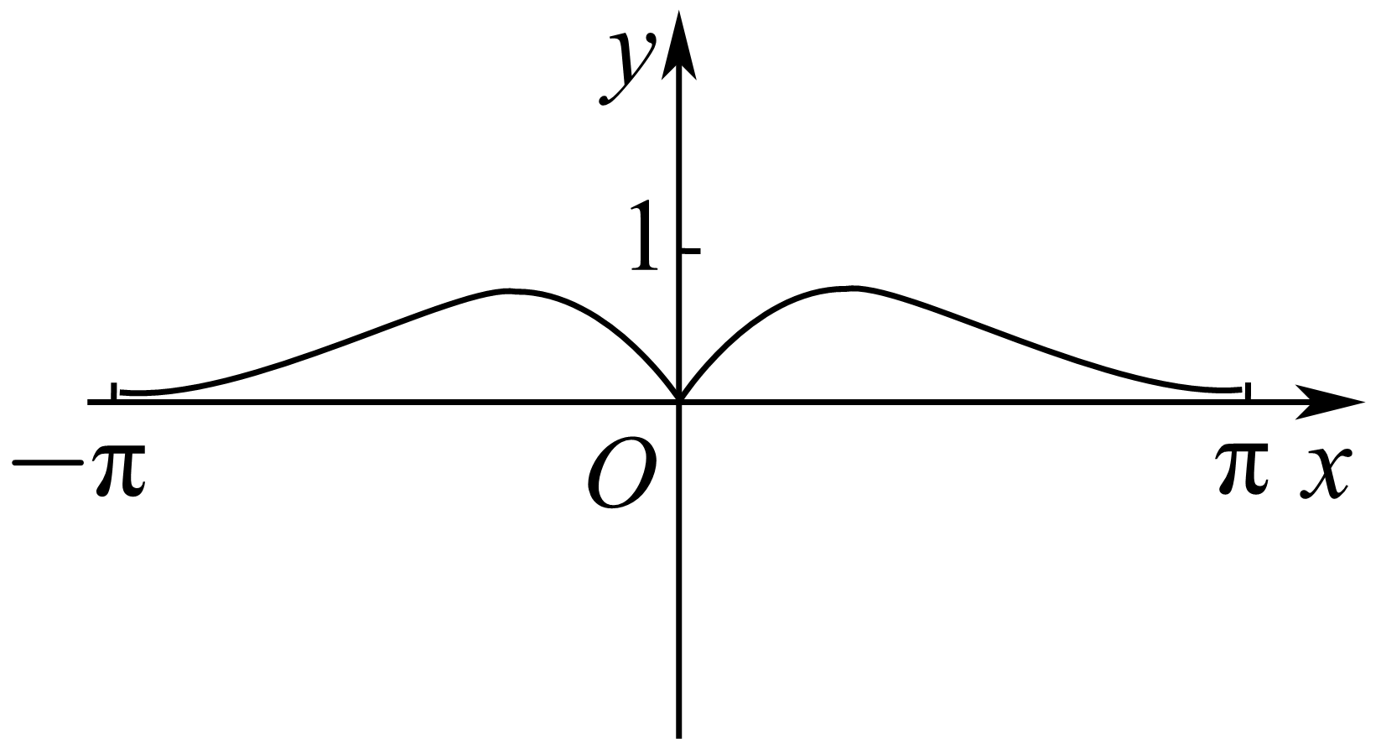 B．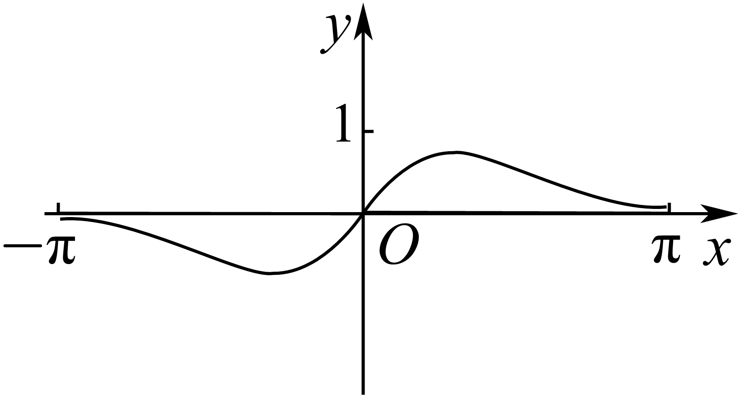
C．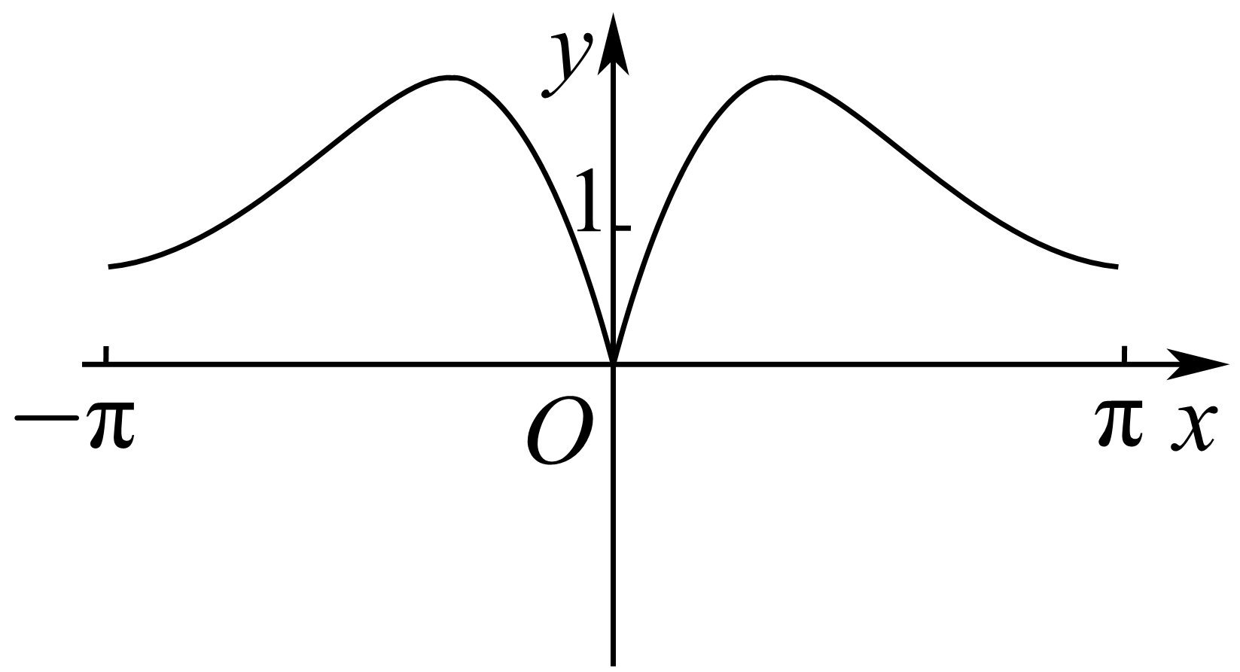 D．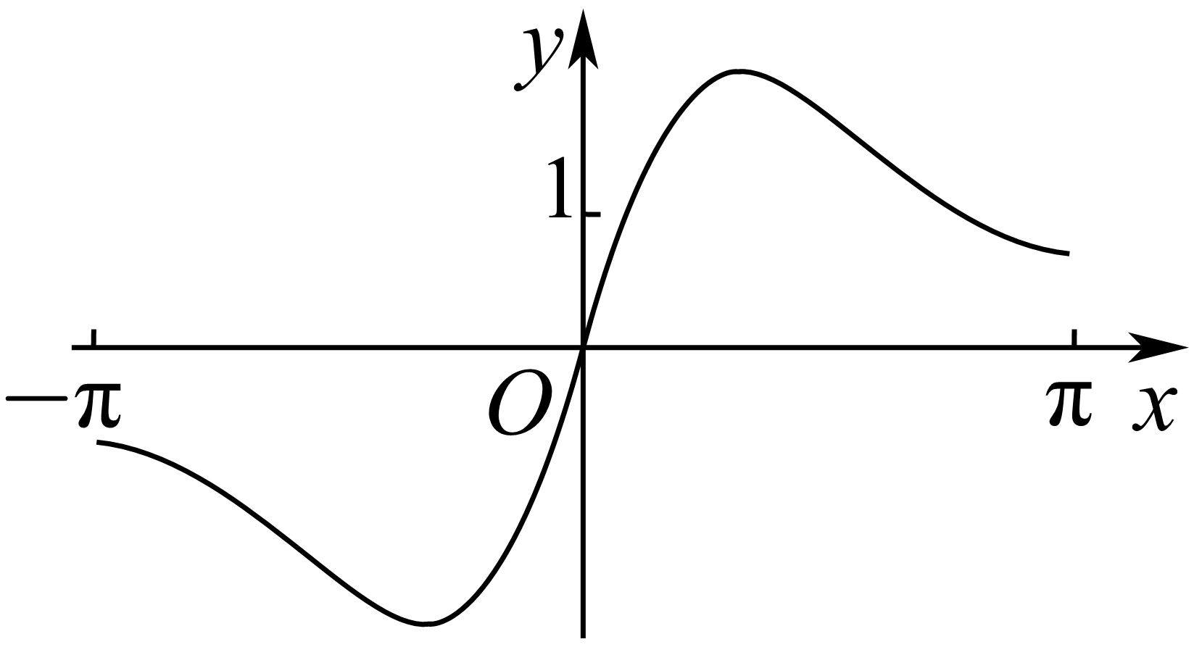
【答案】D
【难度】0.85
【知识点】函数图像的识别、求正弦（型）函数的奇偶性、求余弦（型）函数的奇偶性
【分析】先利用奇偶性排除部分选项，再由函数的最大值与1的关系判断.
【详解】解：因为$$f\left(−x\right)=\frac{sin\left(−x\right)+2\left(−x\right)}{cos\left(−x\right)+{\left(−x\right)}^{2}}=−\frac{sinx+2x}{cosx+x^{2}}=−f\left(x\right)$$，
所以$$f\left(x\right)$$是奇函数，故排除AC，
又$$f\left(\frac{π}{2}\right)=\frac{4\left(1+π\right)}{π^{2}}=\frac{4}{π^{2}}+\frac{4}{π}>1$$，故排除B
故选：D
24．函数$$f\left(x\right)=\frac{xsinx}{2−cosx}$$的图象可能为（ ）
A．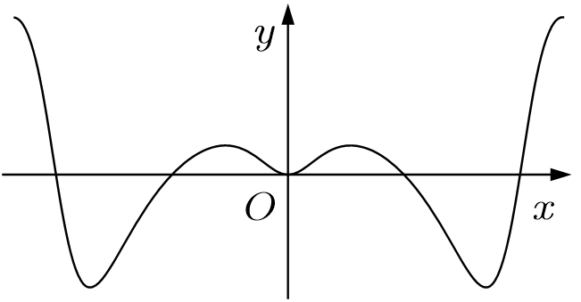 B．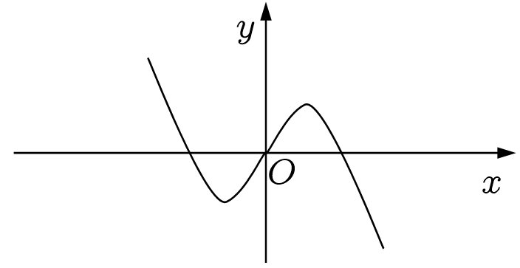
C．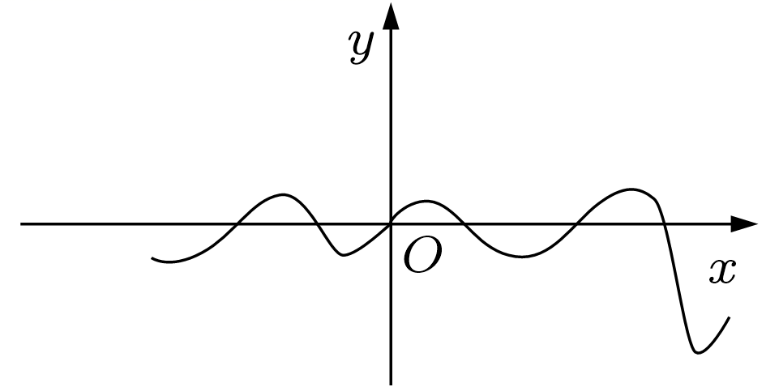 D．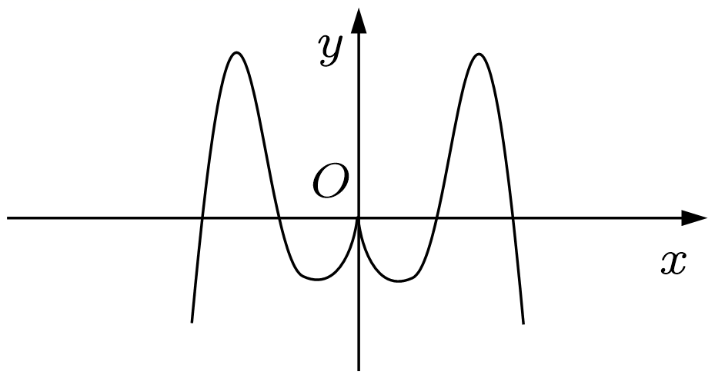
【答案】A
【难度】0.65
【知识点】求正弦（型）函数的奇偶性、求含cosx的函数的奇偶性、正弦函数图象的应用、余弦函数图象的应用
【分析】分析函数$$f\left(x\right)$$的奇偶性及其在$$\left(0,\frac{π}{2}\right)$$上的函数值符号，结合排除法可得出合适的选项.
【详解】对任意的$$x∈\text{R}$$，$$2−cosx>0$$，则函数$$f\left(x\right)$$的定义域为$$\text{R}$$，
$$f\left(−x\right)=\frac{−xsin\left(−x\right)}{2−cos\left(−x\right)}=\frac{xsinx}{2−cosx}=f\left(x\right)$$，则函数$$f\left(x\right)$$为偶函数，排除BC选项，
当$$0<x<\frac{π}{2}$$时，$$sinx>0$$，则$$f\left(x\right)=\frac{xsinx}{2−cosx}>0$$，排除D选项.
故选：A.
25．我国著名数学家华罗庚先生曾说：“数缺形时少直观，形缺数时难入微”．在数学的学习和研究过程中，常用函数图象来研究函数的性质，也经常用函数解析式来分析函数的图象特征．函数$$y=\left|x\right|sinx$$在$$\left[−\text{π,π}\right]$$上的图象大致是（ ）
A．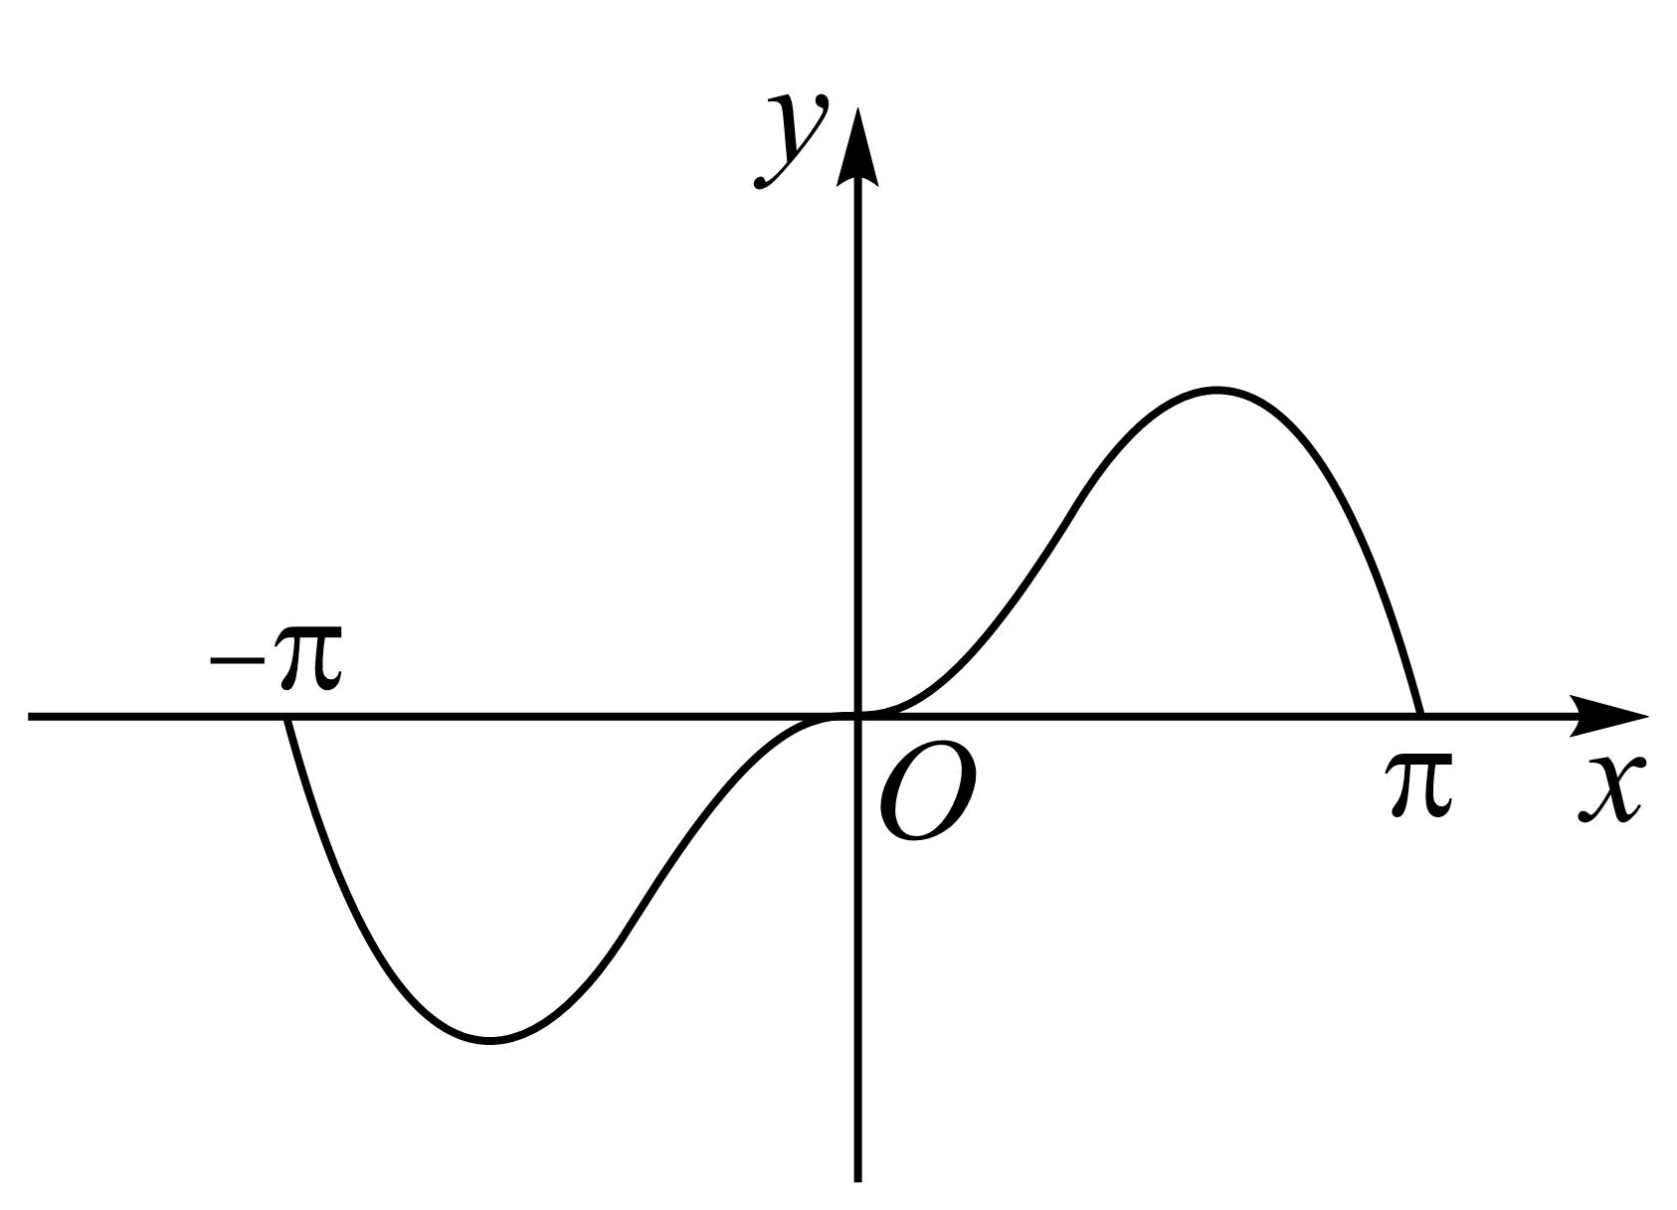 B．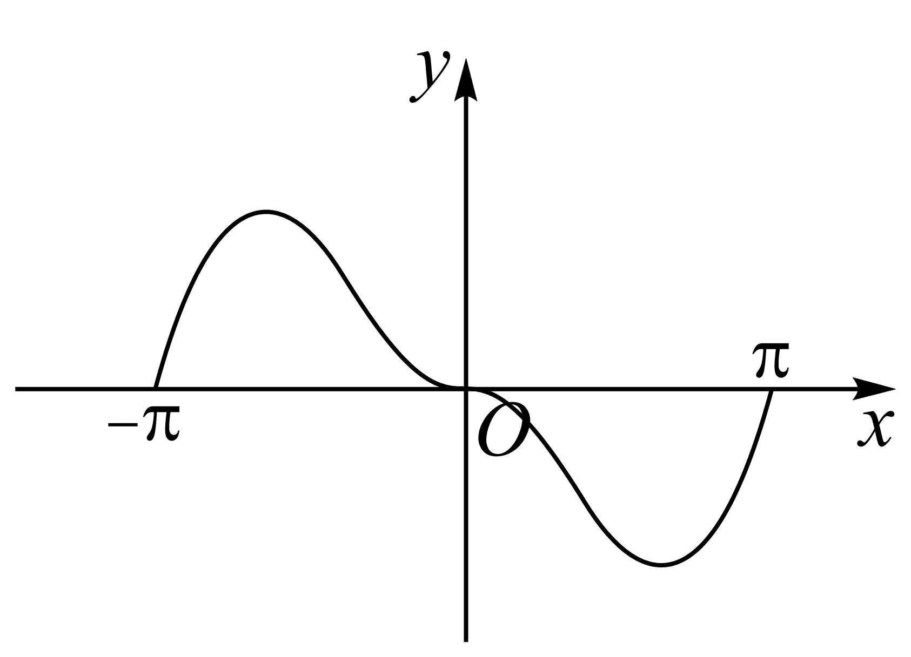
C．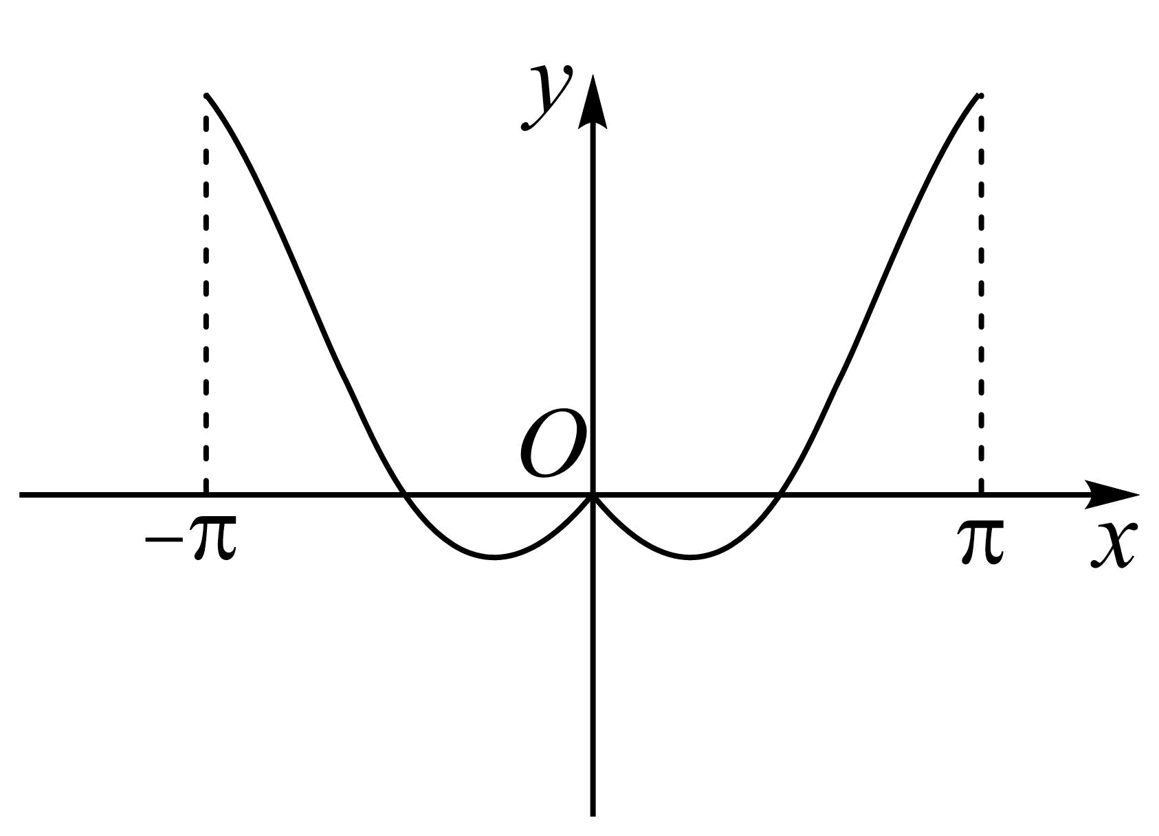 D．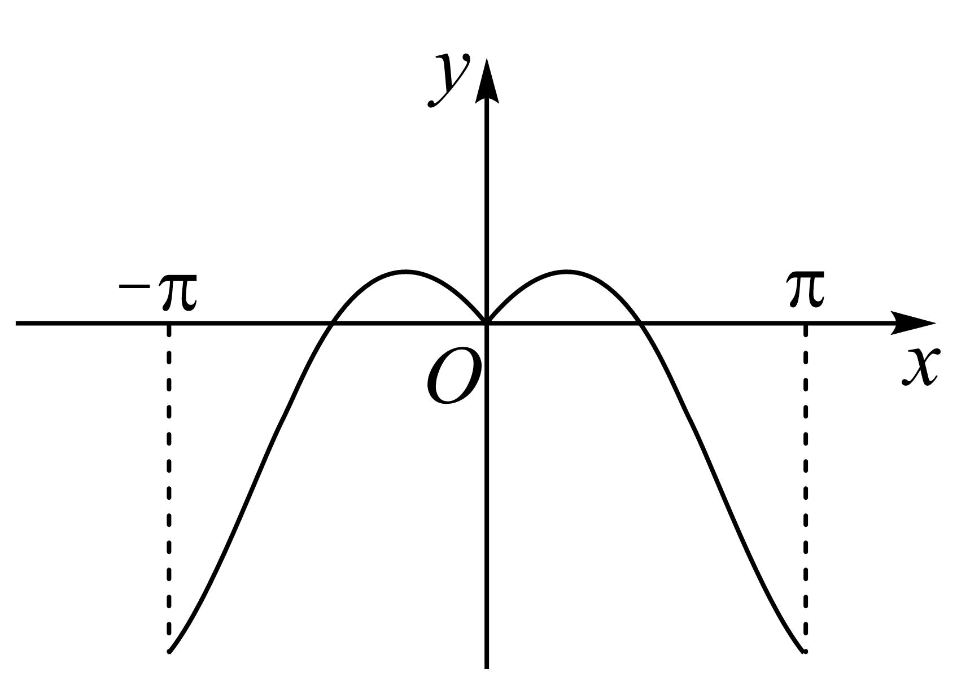
【答案】A
【难度】0.65
【知识点】函数图像的识别、求含sinx的函数的奇偶性
【分析】先判断函数的奇偶性，排除选项C,D. 再通过特殊值确定答案.
【详解】解：由题设$$f(x)=\left|x\right|sinx$$，函数的定义域为$$\left[−\text{π,π}\right]$$，关于原点对称.
所以$$f(−x)=−\left|x\right|sinx=−f(x)$$，所以函数$$f(x)$$是奇函数，
所以函数$$f(x)$$图象关于原点对称，所以排除选项C,D.
又$$f(\frac{π}{2})\text{=}\frac{π}{2}×1>0$$，所以排除选项B，选A.
故选：A
26．下列四个函数中的其中一个函数在区间$$\left[−3,3\right]$$上的大致图象如图所示，则该函数是（ ）
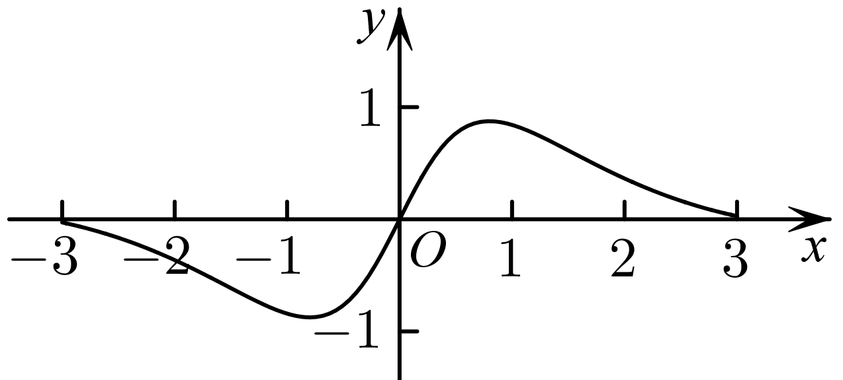
A．$$y=\frac{−x^{3}+3x}{x^{2}+1}$$ B．$$y=\frac{x^{3}−x}{x^{2}+1}$$ C．$$y=\frac{2cosx}{x^{2}+1}$$ D．$$y=\frac{2sinx}{x^{2}+1}$$
【答案】D
【难度】0.65
【知识点】求正弦（型）函数的奇偶性、特殊角的三角函数值、根据函数图象选择解析式
【分析】由特殊点的函数值进行排除即可.
【详解】若$$g\left(x\right)=\frac{−x^{3}+3x}{x^{2}+1}$$，则$$g\left(3\right)<0$$，排除A．
若$$f\left(x\right)=\frac{x^{3}−x}{x^{2}+1}$$，则$$f\left(1\right)=0$$，排除B．
若$$h\left(x\right)=\frac{2cosx}{x^{2}+1}$$，则$$h\left(0\right)=2$$，排除C．
若$$m(x)=\frac{2sinx}{x^{2}+1}$$，且$$m(−x)=−m(x)$$，定义域为R，函数为奇函数，图象关于原点对称，
故选：D
（3）根据正余弦函数的奇偶性求函数值
27．函数$$f(x)=sinx+x+x^{3}+1$$，若$$f\left(m\right)=3$$，则$$f\left(−m\right)$$＝________．
【答案】$$−1$$
【难度】0.85
【知识点】由正弦函数的奇偶性求函数值、函数奇偶性的应用、函数奇偶性的定义与判断
【分析】令$$g(x)=sinx+x+x^{3}$$，求出$$g\left(m\right)$$，证明函数$$g\left(x\right)$$为奇函数，从而可得出答案.
【详解】解：令$$g(x)=sinx+x+x^{3}$$，
由$$f\left(m\right)=3$$，得$$g\left(m\right)=2$$，
因为$$g(−x)=−sinx−x−x^{3}=−g\left(x\right)$$，
所以函数$$g\left(x\right)$$为奇函数，
所以$$g\left(−m\right)=−g\left(m\right)=−2$$，
所以$$f\left(−m\right)=g\left(−m\right)+1=−1$$.
故答案为：$$−1$$.
28．函数$$f(x)=\frac{a{(x+1)}^{2}+sinx}{x^{2}+1}$$，若$$f(5)+f(−5)=6$$，则$$a=$$__________.
【答案】3
【难度】0.85
【知识点】由奇偶性求参数、由正弦（型）函数的奇偶性求参数
【分析】由题设得$$f(x)=a+\frac{2ax+sinx}{x^{2}+1}$$，易知$$y=f(x)−a$$为奇函数，即可得$$f(5)+f(−5)$$关于$$a$$的表达式，进而由已知求$$a$$值．
【详解】∵$$f(x)=\frac{a{(x+1)}^{2}+sinx}{x^{2}+1}=a+\frac{2ax+sinx}{x^{2}+1}$$，又$$y=\frac{2ax+sinx}{x^{2}+1}$$为奇函数，
∴$$f(5)+f(−5)=2a=6$$，即$$a=3$$．
故答案为：3
29．设函数$$f\left(x\right)$$为定义在$$R$$上的奇函数，当$$x≥0$$时，$$f\left(x\right)=sin2x+cosx+m$$（m为常数），则$$f\left(−π\right)$$等于（ ）
A．-1 B．0 C．1 D．2
【答案】D
【难度】0.94
【知识点】由正弦函数的奇偶性求函数值、由余弦函数的奇偶性求函数值、由余弦（型）函数的奇偶性求参数、由正弦（型）函数的奇偶性求参数
【解析】首先利用$$f\left(0\right)=0$$，求出$$m$$得值，再计算$$f\left(π\right)$$的值，由$$f\left(−π\right)=−f\left(π\right)$$即可求解.
【详解】因为函数$$f\left(x\right)$$为定义在$$R$$上的奇函数，
当$$x≥0$$时，$$f\left(x\right)=sin2x+cosx+m$$，
所以$$f\left(0\right)=sin0+cos0+m=m+1=0$$，解得：$$m=−1$$，
所以$$x≥0$$时，$$f\left(x\right)=sin2x+cosx−1$$，
$$f\left(π\right)=sin2π+cosπ−1=0−1−1=−2$$，
所以$$f\left(−π\right)=−f\left(π\right)=2$$，
故选：D.
（4）根据正余弦函数的奇偶性求参数
30．已知函数$$f(x)=sin(x+φ)$$为偶函数，则$$φ$$的取值可以为（ ）
A．$$−\frac{\text{π}}{2}$$ B．$$\text{π}$$ C．$$\frac{\text{π}}{3}$$ D．0
【答案】A
【难度】0.85
【知识点】由正弦（型）函数的奇偶性求参数
【分析】根据给定条件，利用正余弦函数的奇偶性列式，计算判断作答.
【详解】因函数$$f(x)=sin(x+φ)$$为偶函数，则$$φ=k\text{π}+\frac{\text{π}}{2},k∈\text{Z}$$，显然$$k=−1$$时，$$φ=−\frac{\text{π}}{2}$$，即A满足，B，C，D都不满足.
故选：A
31．已知$$f\left(x\right)=2sin\left(3x+2φ\right)$$是奇函数，则$$φ=$$__________．（写出一个值即可）
【答案】$$\frac{π}{2}$$（答案不唯一）
【难度】0.94
【知识点】由正弦（型）函数的奇偶性求参数
【分析】根据正弦函数的性质计算可得；
【详解】解：因为$$f\left(x\right)=2sin\left(3x+2φ\right)$$是奇函数，所以$$2φ=kπ$$，$$k∈Z$$，解得$$φ=\frac{kπ}{2}$$，$$k∈Z$$．
故答案为：$$\frac{π}{2}$$（答案不唯一）
32．若函数$$y=cos(x+φ)$$为奇函数，则最小的正数$$φ=$$_____；
【答案】$$\frac{π}{2}$$
【难度】0.94
【知识点】由余弦（型）函数的奇偶性求参数
【解析】根据函数奇偶性，表示出$$φ$$，进而可得结果.
【详解】因为函数$$y=cos(x+φ)$$为奇函数，
所以只需$$φ=\frac{π}{2}+kπ,k∈Z$$，
又$$φ>0$$，即$$\frac{π}{2}+kπ>0,k∈Z$$，所以$$k=0$$时，$$φ$$取最小值$$\frac{π}{2}$$.
故答案为：$$\frac{π}{2}$$.
33．已知函数$$f\left(x\right)=\text{sin}\left(x−\frac{π}{4}+φ\right)\left(\left|φ\right|<\frac{π}{2}\right)$$为偶函数，则不等式$$f\left(x\right)≤\frac{\sqrt{3}}{2}$$的解集为（ ）
A．$$\left[−\frac{5π}{6}+2kπ,\frac{5π}{6}+2kπ\right]\left(k∈Z\right)$$
B．$$\left[−\frac{2π}{3}+2kπ,\frac{2π}{3}+2kπ\right]\left(k∈Z\right)$$
C．$$\left[\frac{5π}{6}+2kπ,\frac{7π}{6}+2kπ\right]\left(k∈Z\right)$$
D．$$\left[\frac{2π}{3}+2kπ,\frac{4π}{3}+2kπ\right]\left(k∈Z\right)$$
【答案】A
【难度】0.65
【知识点】解余弦不等式、诱导公式五、六、由正弦（型）函数的奇偶性求参数
【分析】根据三角函数的奇偶性，利用整体思想求出$$φ$$的值，运用诱导公式化简三角函数的解析式，最后由余弦函数的性质求解三角不等式即可得答案.
【详解】解：因为函数$$f\left(x\right)=\text{sin}\left(x−\frac{π}{4}+φ\right)$$是偶函数，所以$$−\frac{π}{4}+\text{φ}=\frac{π}{2}+kπ$$，又$$\left|φ\right|<\frac{π}{2}$$，$$\text{φ}=−\frac{π}{4}$$，所以$$y=\text{sin}\left(x−\frac{π}{2}\right)=−cosx$$，
因为$$f\left(x\right)≤\frac{\sqrt{3}}{2}$$，所以$$cosx≥−\frac{\sqrt{3}}{2}$$，解得$$−\frac{5π}{6}+2kπ≤x≤\frac{5π}{6}+2kπ$$，$$\left(k∈Z\right)$$，
所以不等式$$f\left(x\right)≤\frac{\sqrt{3}}{2}$$的解集为$$\left[−\frac{5π}{6}+2kπ,\frac{5π}{6}+2kπ\right]\left(k∈Z\right)$$，
故选：A.
题型四 正弦函数、余弦函数的对称性
34．函数$$y=sin(2x+\frac{π}{4})$$的图象的一个对称轴方程是（ ）
A．$$x=−\frac{π}{8}$$ B．$$x=−\frac{π}{4}$$ C．$$x=\frac{π}{8}$$ D．$$x=\frac{π}{4}$$
【答案】C
【难度】0.94
【知识点】求正弦（型）函数的对称轴及对称中心
【分析】根据正弦函数的性质计算可得.
【详解】解：对于函数$$y=sin(2x+\frac{π}{4})$$，令$$2x+\frac{π}{4}=\frac{π}{2}+kπ,k∈\text{Z}$$，
解得$$x=\frac{π}{8}+\frac{kπ}{2},k∈\text{Z}$$，故函数的对称轴方程为$$x=\frac{π}{8}+\frac{kπ}{2},k∈\text{Z}$$，
令$$k=0$$，可知函数的一条对称轴为$$x=\frac{π}{8}$$.
故选：C
35．函数$$f(x)=3cos(2x−\frac{π}{6})$$的一条对称轴方程为（ ）
A．$$x=\frac{π}{12}$$ B．$$x=\frac{π}{6}$$ C．$$x=\frac{π}{3}$$ D．$$x=0$$
【答案】A
【难度】0.94
【知识点】求cosx（型）函数的对称轴及对称中心
【分析】由余弦函数的对称轴为$$kπ, k∈Z$$，应用整体代入法求得对称轴为$$x=\frac{kπ}{2}+\frac{π}{12}, k∈Z$$，即可判断各项的对称轴方程是否正确.
【详解】由余弦函数性质，有$$2x−\frac{π}{6}=kπ$$，即$$x=\frac{kπ}{2}+\frac{π}{12}, k∈Z$$，
∴当$$k=0$$时，有$$x=\frac{π}{12}$$.
故选：A
36．函数$$y=3cos\left(2x−\frac{π}{8}\right)$$的一个对称中心是（ ）
A．$$\left(\frac{π}{8},0\right)$$ B．$$\left(\frac{5π}{16},0\right)$$ C．$$\left(\frac{3π}{8},0\right)$$ D．$$\left(\frac{7π}{16},0\right)$$
【答案】B
【难度】0.94
【知识点】求cosx（型）函数的对称轴及对称中心
【分析】计算余弦型函数的对称中心，然后直接进行判断即可.
【详解】令$$2x−\frac{π}{8}=\frac{π}{2}+kπ,k∈Z$$，则$$x=\frac{5π}{16}+\frac{kπ}{2},k∈Z$$
所以函数$$y=3cos\left(2x−\frac{π}{8}\right)$$的对称中心为$$\left(\frac{5π}{16}+\frac{kπ}{2},0\right),k∈Z$$
令$$k=0$$，所以函数$$y=3cos\left(2x−\frac{π}{8}\right)$$的一个对称中心是$$\left(\frac{5π}{16},0\right)$$
故选：B
【点睛】本题考查余弦型函数的对称中心，属基础题.
37．已知函数$$f(x)=2sin(2x−\frac{π}{6})+2$$，则$$f(x)$$的对称中心为___________.
【答案】$$(\frac{kπ}{2}+\frac{π}{12},2)(k∈Z)$$
【难度】0.94
【知识点】求正弦（型）函数的对称轴及对称中心
【分析】将$$2x−\frac{π}{6}$$视为一个整体，进而根据正弦函数的对称中心求得答案.
【详解】令$$2x−\frac{π}{6}=kπ\left(k∈\text{Z}\right)⇒x=\frac{kπ}{2}+\frac{π}{12}\left(k∈\text{Z}\right)$$，则$$f(x)$$的对称中心为$$\left(\frac{kπ}{2}+\frac{π}{12},2\right)\left(k∈\text{Z}\right)$$.
故答案为：$$\left(\frac{kπ}{2}+\frac{π}{12},2\right)\left(k∈\text{Z}\right)$$.
38．函数$$f\left(x\right)=sin\left(2x+φ\right)$$图象的一条对称轴是直线$$x=\frac{\text{π}}{6}$$，则$$φ$$可以为___________.（写出一个符合题意的值即可）
【答案】$$\frac{\text{π}}{6}$$（答案不唯一）
【难度】0.85
【知识点】利用正弦函数的对称性求参数
【分析】由题意可知$$2×\frac{\text{π}}{6}+φ=\frac{\text{π}}{2}+k\text{π}$$，$$k∈\text{Z}$$，求出$$φ=\frac{\text{π}}{6}+k\text{π}$$，即可求解
【详解】因为函数$$f\left(x\right)=sin\left(2x+φ\right)$$图象的一条对称轴是直线$$x=\frac{\text{π}}{6}$$，
所以$$2×\frac{\text{π}}{6}+φ=\frac{\text{π}}{2}+k\text{π}$$，$$k∈\text{Z}$$，
所以$$φ=\frac{\text{π}}{6}+k\text{π}$$，$$k∈\text{Z}$$，
所以当$$k=0$$时，$$φ$$可以为$$\frac{\text{π}}{6}$$.
故答案为：$$\frac{\text{π}}{6}$$
39．已知$$f\left(x\right)=3sin\left(ωx+φ\right)$$对任意$$x$$都有$$f\left(\frac{π}{3}+x\right)=f\left(\frac{π}{3}−x\right)$$，则$$f\left(\frac{π}{3}\right)$$等于________．
【答案】$$±3$$
【难度】0.65
【知识点】利用正弦函数的对称性求最值
【分析】由给定等式可得$$f\left(x\right)$$图象的一条对称轴，再借助正弦型函数的性质即可得解.
【详解】因$$f\left(x\right)=3sin\left(ωx+φ\right)$$对任意$$x$$都有$$f(\frac{π}{3}+x)=f(\frac{π}{3}−x)$$，则直线$$x=\frac{π}{3}$$是$$f\left(x\right)$$图象的一条对称轴，
所以$$f(\frac{π}{3})=±3$$.
故答案为：$$±3$$
40．已知函数$$f\left(x\right)=sin\left(2x+\frac{\text{π}}{6}\right)$$，$$x∈\left(0,\frac{\text{π}}{3}\right)$$．若方程$$f\left(x\right)=\frac{2}{3}$$的两个解为$$x_{1},x_{2}$$ ，则$$sin\left(x_{1}+x_{2}\right)=$$（ ）
A．$$−\frac{\sqrt{3}}{2}$$ B．$$\frac{\sqrt{3}}{2}$$ C．$$\frac{\text{1}}{\text{2}}$$ D．$$−\frac{1}{2}$$
【答案】B
【难度】0.65
【知识点】正弦函数对称性的其他应用、求正弦（型）函数的对称轴及对称中心
【分析】由题意确定函数$$f\left(x\right)=sin\left(2x+\frac{\text{π}}{6}\right)$$，$$x∈\left(0,\frac{\text{π}}{3}\right)$$关于直线$$x=\frac{\text{π}}{6}$$对称，即可得到$$x_{1}+x_{2}=\frac{\text{π}}{3}$$，由此求得答案.
【详解】由题意可得，$$x∈\left(0,\frac{\text{π}}{3}\right)$$，则$$2x+\frac{\text{π}}{6}∈(\frac{\text{π}}{6},\frac{\text{5π}}{6})$$，
令$$2x+\frac{\text{π}}{6}=\frac{\text{π}}{2},x=\frac{\text{π}}{6}$$，即函数$$f\left(x\right)=sin\left(2x+\frac{\text{π}}{6}\right)$$，$$x∈\left(0,\frac{\text{π}}{3}\right)$$关于直线$$x=\frac{\text{π}}{6}$$对称，
则$$f\left(x\right)$$在$$\left(0,\frac{\text{π}}{6}\right)$$上单调递增，在$$\left(\frac{\text{π}}{\text{6}}\text{,}\frac{\text{π}}{\text{3}}\right)$$上单调递减，所以$$x_{1}+x_{2}=2×\frac{\text{π}}{\text{6}}=\frac{\text{π}}{3}$$，
故$$sin\left(x_{1}+x_{2}\right)=sin\frac{\text{π}}{3}=\frac{\sqrt{3}}{2}$$，
故选：B
题型五 新定义问题
41．如果定义在R上的奇函数$$y=f\left(x\right)$$，对任意两个不相等的实数$$x_{1}$$，$$x_{2}$$，都有$$x_{1}f\left(x_{1}\right)+x_{2}f\left(x_{2}\right)>x_{1}f\left(x_{2}\right)+x_{2}f\left(x_{1}\right)$$，则称函数$$y=f\left(x\right)$$为“$$H$$函数”.下列函数为“$$H$$函数”的是（ ）
A．$$f\left(x\right)=sinx$$ B．$$f\left(x\right)=3^{x}−{\left(\frac{1}{3}\right)}^{x}$$
C．$$f\left(x\right)=x^{3}−3x$$ D．$$f\left(x\right)=x\left|x\right|$$
【答案】BD
【难度】0.65
【知识点】求正弦（型）函数的奇偶性、判断指数型复合函数的单调性、求sinx的函数的单调性、函数新定义
【分析】对新定义进行变形得出函数为增函数，然后根据新定义检验各选项可得．
【详解】根据题意，对于任意的不相等实数x₁，x₂，都有x₁f(x₁)＋x₂f(x₂)＞x₁f(x₂)＋x₂f(x₁)恒成立，则有(x₁－x₂)[f(x₁)－f(x₂)]＞0恒成立，即函数f(x)是定义在R上的增函数，则“H函数”为奇函数且在R上为增函数.
对于A，f(x)＝sin x为正弦函数，为奇函数但不是增函数，不符合题意；
对于B，f(－x)＝3－x－3x＝－f(x)，故f(x)为奇函数，由指数函数性质可得f(x)在R上单调递增，符合题意；
对于C，f(x)＝x³－3x为奇函数，$$f(-\sqrt{3})=f(0)=f(\sqrt{3})=0$$，$$f(x)$$在R上不是增函数，不符合题意；
对于D，f(x)＝x|x|＝$$\{\begin{aligned}x^{2},x≥0, \\ −x^{2},x<0,\end{aligned}$$为奇函数且在R上为增函数，符合题意，
故选：BD.
42．声音是由物体振动产生的声波，我们听到的每个音都是由纯音合成的，纯音的数学模型是函数$$y=Asinωt$$.像我们平时听到的乐音不只是一个音在响，而是许多音的结合，称为复合音.我们听到的声音函数是$$y=sinx+\frac{1}{2}sin2x+\frac{1}{3}sin3x+\frac{1}{4}sin4x+⋯$$，结合上述材料及所学知识，判断下列说法中正确的有（ ）
A．函数$$y=sinx+\frac{1}{2}sin2x+\frac{1}{3}sin3x+\frac{1}{4}sin4x+⋯+\frac{1}{100}sin100x$$不具有奇偶性
B．函数$$y=sinx+\frac{1}{2}sin2x+\frac{1}{3}sin3x+\frac{1}{4}sin4x$$在区间$$\left[−\frac{\text{π}}{16},\frac{\text{π}}{16}\right]$$上单调递增
C．函数$$y=sinx+\frac{1}{2}sin2x$$的最小正周期为$$\text{π}$$
D．函数$$y=\frac{1}{3}cos\left(2x+\frac{\text{π}}{6}\right)$$的图象向右平移$$\frac{\text{π}}{3}$$个单位长度后与纯音$$y=\frac{1}{3}sin2x$$的图象重合
【答案】BD
【难度】0.65
【知识点】求含sinx的函数的奇偶性、求含sinx的函数的最小正周期、求sinx型三角函数的单调性、求图象变化前（后）的解析式
【分析】由奇偶性的性质判断A；由单调性的性质判断B；由周期的性质判断C；由平移变换判断D
【详解】对于A：函数$$y=f\left(x\right)=sinx+\frac{1}{2}sin2x+\frac{1}{3}sin3x+\frac{1}{4}sin4x+⋯+\frac{1}{100}sin100x$$的定义域为R，且
$$f\left(−x\right)=sin\left(−x\right)+\frac{1}{2}sin\left(−2x\right)+\frac{1}{3}sin\left(−3x\right)+\frac{1}{4}sin\left(−4x\right)+⋯+\frac{1}{100}sin\left(−100x\right)$$
$$=−\left(sinx+\frac{1}{2}sin2x+\frac{1}{3}sin3x+\frac{1}{4}sin4x+⋯+\frac{1}{100}sin100x\right)=−f\left(x\right)$$，
则该函数是奇函数，选项A错误；
对于B：$$−\frac{\text{π}}{2}≤4x≤\frac{\text{π}}{2}⇒−\frac{\text{π}}{8}≤x≤\frac{\text{π}}{8}$$，
所以$$y=sinx,y=\frac{1}{2}sin2x,y=\frac{1}{3}sin3x,y=\frac{1}{4}sin4x$$在区间$$\left[−\frac{\text{π}}{8},\frac{\text{π}}{8}\right]$$上单调递增，
所以函数$$y=sinx+\frac{1}{2}sin2x+\frac{1}{3}sin3x+\frac{1}{4}sin4x$$在区间$$\left[−\frac{\text{π}}{8},\frac{\text{π}}{8}\right]$$上单调递增，
所以函数在区间$$\left[−\frac{π}{16},\frac{π}{16}\right]$$上单调递增，选项B正确；
对于C：因为$$y=sinx$$的最小正周期为$$2\text{π}$$，$$y=\frac{1}{2}sin2x$$的最小正周期为$$\frac{2\text{π}}{2}=\text{π}$$，
所以函数$$y=sinx+\frac{1}{2}sin2x$$的最小正周期是$$2\text{π}$$，选项C错误；
对于D：将$$y=\frac{1}{3}cos\left(2x+\frac{\text{π}}{6}\right)$$的图象向右平移$$\frac{\text{π}}{3}$$个单位长度，
得$$y=\frac{1}{3}cos\left[2\left(x−\frac{\text{π}}{3}\right)+\frac{\text{π}}{6}\right]=\frac{1}{3}cos\left(2x−\frac{\text{π}}{2}\right)=\frac{1}{3}sin2x$$的图象，选项D正确，
故选：BD.
43．定义函数$$f\left(\text{x}\right)=cos\left(sinx\right)$$为“正余弦”函数.结合学过的知识，可以得到该函数的一些性质：容易证明$$2\text{π}$$为该函数的周期，但是否是最小正周期呢？我们继续探究：$$f\left(x+\text{π}\right)=cos\left[sin\left(x+\text{π}\right)\right]=cos\left(−sinx\right)=$$ $$cos\left(sinx\right)$$ $$=f\left(x\right)$$.可得：$$\text{π}$$也为函数$$f\left(\text{x}\right)=cos\left(sinx\right)$$的周期.但是否为该函数的最小正周期呢？我们可以分区间研究$$f\left(\text{x}\right)=cos\left(sinx\right)$$的单调性：函数$$f\left(\text{x}\right)=cos\left(sinx\right)$$在$$\left[0,\frac{\text{π}}{2}\right]$$是严格减函数，在$$\left(\frac{\text{π}}{2},\text{π}\right]$$上严格增函数，再结合$$f\left(x+\text{π}\right)=f\left(x\right)$$，可以确定：$$f\left(\text{x}\right)=cos\left(sinx\right)$$的最小正周期为$$\text{π}$$.进一步我们可以求出该函数的值域了.定义函数$$f\left(\text{x}\right)=sin\left(cosx\right)$$为“余正弦”函数，根据阅读材料的内容，解决下列问题：
(1)求“余正弦”函数的定义域；
(2)判断“余正弦”函数的奇偶性，并说明理由；
(3)探究“余正弦”函数的单调性及最小正周期，说明理由，并求其值域.
【答案】(1)$$\text{R}$$
(2)偶函数，理由见解析
(3)$$f\left(\text{x}\right)=sin\left(cosx\right)$$在$$\left[2k\text{π},2k\text{π}+\text{π}\right]\left(k∈\text{Z}\right)$$是严格减函数，在$$\left[2k\text{π}+\text{π},2k\text{π}+2\text{π}\right]\left(k∈\text{Z}\right)$$上严格增函数；最小正周期为$$\text{2π}$$；理由见解析.值域为$$\left[−sin1,sin1\right]$$.
【难度】0.65
【知识点】求正弦（型）函数的奇偶性、三角函数新定义、求sinx型三角函数的单调性、求含sinx(型)函数的定义域
【分析】（1）根据函数定义域的求法，求得$$f\left(\text{x}\right)=sin\left(cosx\right)$$的定义域.
（2）根据函数奇偶性的定义，求得$$f\left(\text{x}\right)=sin\left(cosx\right)$$的奇偶性.
（3）结合题目所给的解题思路，求得$$f\left(\text{x}\right)=sin\left(cosx\right)$$的单调区间、最小正周期、值域.
【详解】（1）$$f\left(\text{x}\right)=sin\left(cosx\right)$$的定义域为$$\text{R}$$.
（2）对于函数$$f\left(\text{x}\right)=sin\left(cosx\right)$$，
$$f\left(−x\right)=sin\left[cos\left(−x\right)\right]=sin\left(cosx\right)=f\left(x\right)$$，所以$$f\left(x\right)$$是偶函数.
（3）$$f\left(x+2\text{π}\right)=sin\left[cos\left(x+2\text{π}\right)\right]=sin\left(cosx\right)=f\left(x\right)$$，
$$y=cosx$$在区间$$\left[0,\text{π}\right]$$上递减，$$y=sinx$$在区间$$\left[−1,1\right]$$上递增，所以$$f\left(\text{x}\right)=sin\left(cosx\right)$$在$$\left[0,\text{π}\right]$$上递减.
$$y=cosx$$在区间$$\left[\text{π},2\text{π}\right]$$上递增，$$y=sinx$$在区间$$\left[−1,1\right]$$上递增，所以$$f\left(\text{x}\right)=sin\left(cosx\right)$$在$$\left[0,\text{π}\right]$$上递增.
所以$$f\left(x\right)$$的最小正周期为$$2\text{π}$$，
$$f\left(x\right)$$在$$\left[2k\text{π},2k\text{π}+\text{π}\right]\left(k∈\text{Z}\right)$$上是严格减函数，在$$\left[2k\text{π}+\text{π},2k\text{π}+2\text{π}\right]\left(k∈\text{Z}\right)$$上是严格增函数.
结合$$f\left(\text{x}\right)=sin\left(cosx\right)$$的单调性可知，$$f\left(x\right)$$的值域为$$\left[−sin1,sin1\right]$$.

